Как поставить родительский контроль на телефоне ребёнка  Способ 1. Настройки родительского контроля в андроиде  Чтобы сделать гаджет максимально безопасным для ребёнка, достаточно настроить ограничения доступа пользователя:  - Откройте настройки андроида  - Выберите пункт Пользователи  - Нажмите на команду Добавить пользователя  - Установить ограничения в гостевом аккаунте  Ребёнок сможет сам выбрать, какие приложения будут установлены у него на рабочем столе, а вот доступ к ним будут контролировать родители, например, можно ограничить доступ к браузеру или назначить пароль к магазину Google Play.  Способ 2. Настройки GOOLE PLAY  Чтобы ребёнок не качал всё подряд с полок виртуального магазина Гугла, родителям достаточно включить функцию «Родительский контроль» в самом приложении Google Play:  - Откройте приложение – магазин  - Перейдите в настройки  - Выберите пункт «Родительский контроль»  - Установите и подтвердите пин-код  После этого Google Play даёт возможность настроить фильтрацию контента. В играх, приложениях и фильмах устанавливаются ограничения по рейтингу, от 0 до 18лет. А установленная галочка в разделе «Музыка» выставляет запрет на скачивание песен с ненормативной лексикой.  Способ 3. Приложения  Родители, которые беспокоятся о том, как установить контроль за телефоном ребёнка, могут воспользоваться функциями специальных приложений. В Google Play есть несколько популярных и удобных программ для родительского контроля:  - Родительский контроль Screen Time  - Kid's Shell  - YouTube Детям  - Safe Lagoon | Работу выполнила  ученица 8 класса  Маслова Милена  2019 | Интернет - друг, интернет – враг…?  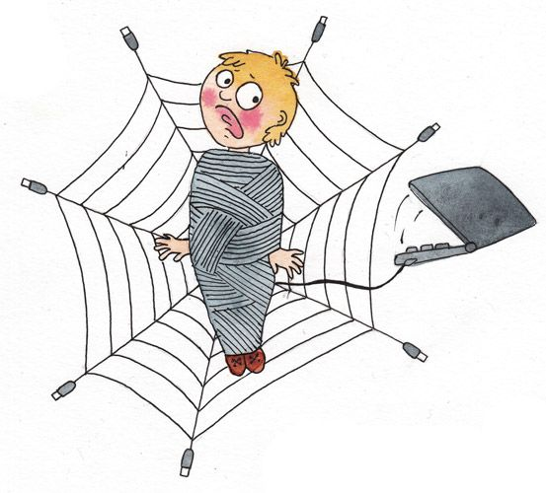
Основные группы серьёзных угроз сети интернет:  - Спам  - Фишинговые атаки  - «Нигерские» письма угроза 419  - Мошеннические письма  - Доступ к аккаунтам  - Выманивание СМС – пароля  - Фальшивые письма от платных сервисов  - Фальшивые квитанции  - Фальшивые СМС  - Игромания  - Вирусы  - Домогательства со стороны нездоровых людей | Интернет твой помощник:  - Сидеть за компьютером не более 40 минут  - Пользуйся сайтами Google, Opera , Yandex  - Создание сайта  - Коллекция в ЦОР, который имеет несколько ссылок  - Системы тестирования  - Учебно -методические материалы  - Энциклопедии и справочники  - Придерживайтесь тех же стандартов поведения и общения, что и в реальной жизни. | Безопасные сайты:  - Сетевичок. РФ  - Коллекции цифровых образовательных ресурсов (ЦОР)  - Системы  Тестирования ( http://school-collection.edu.ru);  - Учебно-методические материалы, доступные на сайтах образовательного назначения (бесплатных научно-популярный журнал по 3D-технологиям (http://mir-3d-world.w.pw).  - Учебно- методическая литература на сайтах издательств Видеоуроки «ИнтернетУрок» (http://interneturok.ru).  - Энциклопедические и справочные ресурсы ( Википедия – свободная энциклопедия(http://ru. Wikipedia.org).

